21st Century Schools

Uputstva za škole
Opšta uputstva za učenike/ce o izradi projekata i snimanju video zapisa za Takmičenje u programiranju uz upotrebu micro:bit računara

septembar 2021. godine

Uvod

Dragi učenici/e i nastavnici/e,

Ovaj dokument sadrži nekoliko uputstava koja vam mogu pomoći prilikom izrade i prezentiranja vaših projekata korišćenjem micro:bit računara. Ukoliko imate bilo kakvih nedoumica i ne znate kako dalje ili znate kako uraditi neke djelove projekta ali vam je teško započeti, pogledajte ova uputstva koja vam mogu pomoći u izradi projekta.
Ovaj dokument će vas voditi prema onome što trebate obuhvatiti svojim projektom i video zapisom o projektu. Iako ova uputstva nijesu obavezujuća i neće se direktno ocjenjivati, možda će vam biti od velike pomoći pri izradi dobrog projekta i kvalitetnog video zapisa, što može uvećati vaše šanse za pobjedu na Takmičenju.
S druge strane, ako osmislite kreativan i zanimljiv način da projekat uradite drugačije ili da prezentujete najvažnije informacije na neki drugi način ili nekim drugim redosledom, dok god on ispunjava kriterijume za kvalifikaciju i ocjenjivanje, to neće umanjiti vaše bodove samo zato što se nijeste dosledno pridržavali ovih uputstava. Srećno!

Tim British Council-a

Uputstva za odabir i izradu projekta korišćenjem micro:bit računara

- Odaberite temu projekta tako da vama bude zanimljiva i da želite raditi na njoj.
- Počnite s onim što je vama važno i vidjećete da će se to lako uklopiti u neki od postojećih ciljeva. Ne polazite od velikih i apstraktnih ciljeva da biste osmislili projekat za koji mislite da će žiriju biti zanimljiv.
- Pokušajte uočiti problem u svom okruženju i dati projektu predloženi način da ga riješi korišćenjem micro:bit računara. Sigurno postoji nešto što vam smeta i što se može riješiti automatizacijom određenih procesa (na primjer smeta vam što neko od vaših ukućana ostavlja vrata otvorena pa želite napraviti uređaj koji će zatvoriti vrata kad ostanu otvorena….).
- Ne postavljajte sebi visoke zahtjeve i previsoke ciljeve – ne morate po svaku cijenu rješavati neke goruće svjetske probleme korišćenjem micro:bit računara. Dovoljno je da riješite neki mali problem relevantan za vas ili vašu školu ili lokalnu zajednicu i da pri tom naučite nešto novo i dobro se zabavite.
- Ne pokušavajte izmisliti problem koji ćete na silu i po svaku cijenu riješiti korišćenjem micro:bit računara. Neke probleme je puno lakše riješiti upotrebom postojećih i jeftinijih alata i nema potrebe insistirati na upotrebi micro:bit računara u tom kontekstu. Ako želite mjeriti vrijeme, koristite sat. Ako su dva rješenja jednako učinkovita, jednostavnije i jeftinije rješenje je uvijek bolje.
- Podijelite problem na manje djelove i rješavajte ih jedan po jedan – obično je teže raditi sve odjednom pa je stoga bolje podijeliti problem na manje probleme koje ćete lakše riješiti.
- Ne oklijevajte da riješite problem korišćenjem djelova koji se mogu reciklirati ili se ne koriste. Nije neophodno imati originalne micro:bit djelove i pribor da bi se riješio problem. Možete koristiti različite komponente unutar projekta na kreativan način. Na primjer, možda nemate servo motor ali ćete u servisnom centru za računare u svom gradu pronaći motor DVD plejera koji bi vam oni rado pozajmili ili donirali kad im objasnite za šta vam je potreban.
- Slobodno koristite gotova rješenja ali na način da u novom kontekstu dobiju jednu novu dimenziju. Mnogi problemi na koje ćete naići su već riješeni i sasvim je u redu pouzdati se u ta rješenja. Naravno, prvo ih trebate detaljno analizirati i dobro razumjeti a onda ih upotrijebiti na jedan nov način koji će riješiti problem u kontekstu vašeg projekta.

Uputstva za snimanje video zapisa

- Video zapis ne treba da traje duže od 5 minuta.
- Predstavite nam se: ko ste, koliko imate godina, koji ste razred i iz koje škole dolazite.
- Predstavite problem koji pokušavate riješiti. Putem video zapisa pokušajte odgovoriti na sljedeća pitanja:
- Koji problem pokušavate riješiti?
- Zašto je taj problem važan za društvo, vašu zajednicu ili vas lično?
- Šta će biti cilj vašeg projekta?
- Predstavite svoje rješenje:
- Koje je vaše rješenje? Objasnite šta ste uradili/kako ste riješili problem koji ste odabrali.
- Pokažite nam kako vaše rješenje funkcioniše – koristite opciju video formata da pokažete slučajeve u kojima se ono što ste napravili koristi.
- Objasnite nam kako funkcioniše rješenje koje ste stvorili.
- Objasnite nam kako je sastavljeno ono što ste napravili.
- Objasnite nam kako funkcioniše kôd koji ste napisali.

Snimanje videozapisa

UREĐAJ | Možete koristiti bilo koji pametni telefon s kamerom.
KVALITET VIDEO ZAPISA | Horizontalna (pejzaž) orjentacija telefona. Nastojte da vam ruke budu što je moguće mirnije. | 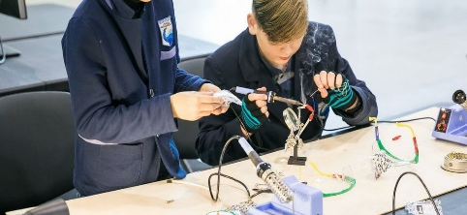
POZADINA | Običan zid/pozadina koji ne odvraćaju pažnju od projekta i učenika. Ako se snima na otvorenom (recimo, ispred škole) pobrinite se da u pozadini nema grafita, posebno ako su politički/uvredljivi/itd.
AUDIO | Budući da će se ovaj video zapis uglavnom snimati mobilnim uređajem, pokušajte snimati u tihoj prostoriji, bez buke i loše akustike. Ako ste na otvorenom, pobrinite se da budete udaljeni od velikih grupa ljudi čiji glasovi mogu ometati kvalitet zvuka. Napravite nekoliko probnih video zapisa i reprodukujte ih kako biste znali kako zvuče.
OSVJETLJENJE | S obzirom da će se ovo vjerovatno snimati u školi ili u nekom drugom zatvorenom prostoru, vodite računa odakle dolazi svjetlost. Prilikom snimanja, vodite računa da je izvor svjetlosti iza vas a ne iza predmeta koji snimate. Pokušajte koristiti „prirodno svjetlo“ umjesto rasvjete u učionici. Najlakši način da to napravite je da prozori budu iza vas. Ako se snima na otvorenom, pobrinite se da je sunce iza vas.
TRAJANJE | Video zapis ne bi trebalo da bude duži od pet minuta. Ne mora trajati tačno pet minuta; može biti i kraći ako ste u stanju da date jasno i koncizno objašnjenje svog projekta.

Covid-19 preporuke
- Razmak
Molimo vas da pokušate držati razmak između učenika/ca tokom snimanja. Postoji nekoliko opcija:
- U kadru se mogu naći oba učenika/ce dok stoje na suprotnim krajevima stola, u razmaku od 2 metra i drže prezentaciju jedan po jedan, neprestano držeći razmak.
- Svaki učenik/ca može snimiti pola video zapisa. To znači da ni u jednoj sceni neće biti zajedno u kadru. Kada prvi učenik/ca završi izlaganje svog dijela, on/ona izlazi iz kadra a drugi učenik/ca prilazi projektu i izlaže svoj dio.
- Ako oba učenika/ce treba zajedno da izlažu, na primjer ako projekat zahtijeva da to učine, moraju imati maske na licu. Molimo da se pobrinete da zvuk video zapisa bude dobar kako bi članovi/ce žirija čuli ono što se govori.
- Nastavnik/ca mora nositi masku i truditi se da održava razmak prilikom snimanja.
- U zatvorenom ili na otvorenom prostoru
Izbor je vaš, ako se pridržavate svih mjera sigurnosti.

Primjeri postavki snimanja

Snimajte samo projekat | Lica učenika/ca se ne vide, samo njihove ruke dok pokazuju na različite sadržaje.  Pobrinite se da zvuk bude dobar.  Molimo vas da nosite maske zbog neposredne blizine učenika/ca i osobe koja snima. | 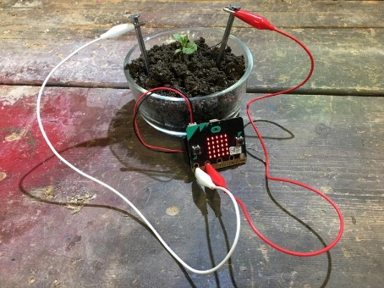
Snimajte jednog po jednog učenika/cu ispred projekta | Ako projekat ima nekih aspekata koji se opisuju do u detalje, pobrinite se da zumirate i te detalje.  Djeca se smjenjuju dok objašnjavanju detalje projekta održavajući razmak u svakom trenutku. | 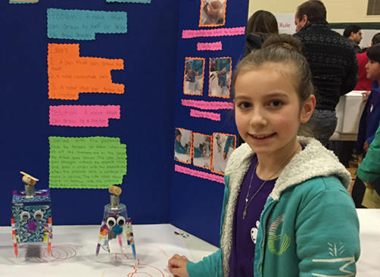
Snimajte učenike/ce zajedno ako prezentacija projekta to zahtijeva | Molimo vas da vodite računa o kvalitetu zvuka jer je zbog maski drugim ljudima teško razumjeti ono što se govori. | 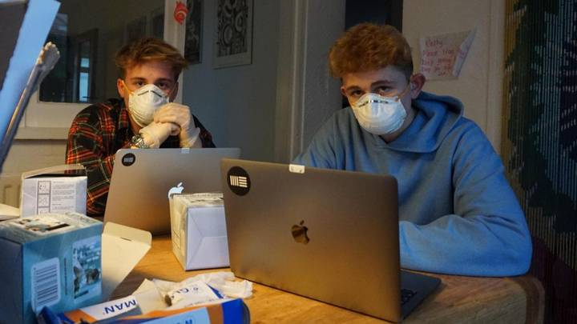
Snimajte učenike/ce zajedno u istoj sceni na suprotnim krajevima stola | Ako je razmak veći od 2m, učenici/e ne trebaju nositi maske.  Molimo održavajte taj razmak tokom prezentacije projekta.  Ako su djeca mlađa ili nijesu u stanju da drže razmak, molimo vas da stavite maske ili koristite neki od ostalih primjera postavki snimanja.

Konačne preporuke:

- Slobodno koristite besplatni softver za uređivanje video zapisa, čak i ako ostavlja trag na nekom dijelu ekrana. Snimljene video zapise možete uređivati u softveru koji već znate ili vam ga je najlakše koristiti.
- Pošaljite nam video zapis u bilo kom video formatu (.mp4, .avi, .wmv…).
- Prilikom snimanja video zapisa, slobodno iskoristite mogućnosti koje pruža ovaj način izražavanja.
- Ne morate sve snimiti odjednom, ne morate sve snimiti na istoj lokaciji, ne morate sve snimiti iz istog kadra, ne morate sve koncipirati kao da izlažete uživo.
- Možete koristiti animaciju, zvuk, muziku i druge elemente filmskog jezika ali nemojte pretjerivati. Ne morate koristiti sve mogućnosti i efekte koje program nudi jer se tehnički kvalitet videozapisa ne ocjenjuje. Video zapis služi da se žiri što bolje upozna sa vašim projektom. Zamislite da snimate petominutni film pa pokušajte taj film režirati i montirati tako da što bolje predstavi vaš projekat.
- Potrudite se da fokus bude na projektu.
- Nemojte stajati između projekta i kamere.
- Najbolje bi bilo da učenici/e budu za stolom a projekat ispred njih.
- Pokušajte se što više zabaviti tokom kreiranja video zapisa.
- Snimite nekoliko verzija s različitim postavkama kako biste najbolju verziju mogli poslati British Council-u.
- Svakoj školi poslaćemo zaseban link na koji će postaviti svoj video zapis kako bi ga žiri pogledao.
- Veličina video zapisa nije ograničena ali je ograničeno trajanje, samo pet minuta.
- Prije postavljanja video zapisa, molimo provjerite jeste li odabrali pravu verziju jer se jednom postavljena verzija ne može zamijeniti drugom.

Nadamo se da će vam ova uputstva pomoći i radujemo se upoznavanju s vašim projektima i druženju na online Takmičenju u programiranju uz upotrebu micro:bit računara.

